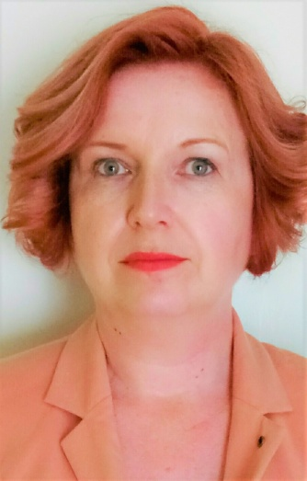
Мира Спремо

Проф. др. сц. мед.

Босна и Херцеговина

Рођена 1963. године у Бања Луци. Гимназију и Медицински Факултет завршила у Бања Луци, а стално запослена у Универзитетском клиничком центру Републике Српске Бањалука, Клиника за психијатрију, Одјељење дјечије и адолесцентне психијатрије.
Након завршене специјализације из психијатрије и постдипломског студија Дјечије и адолесцентне психијатије, 2004. године одбранила магистарски рад под називом “Суицидалне идеје адолесцената бањалучких средњих школа”, а докторску тезу под називом „Анорексија и булимија нервоса у адолесцентној популацији” одбранила 2008. године на Медицинском факултету Универзитета у Сарајеву.
Завршила више психотерапијских едукација те била аутор и коаутор више научних и стручних радова, као и сарадник и консултант у више пројеката.
Тренутно изабрана у звање ванредног професора на Медицинском факултету Универзитета у Бањој Луци, гдје обавља дужност шефа Катедре за психијатрију.
Такође, стални консултант у Удружењу родитеља дјеце са аутизмом „Дјеца свјетлости” у Бања Луци.

